Heerde. 11.400 inwoners.
- In de 19de eeuw gaven het Apeldoorns Kanaal (1824) en een spoorlijn (1887) de traditionele papierindustrie van Heerde krachtige impulsen.
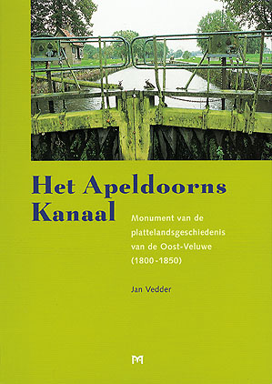
- Het kanaal is dicht, de spoorbaan opgeheven, maar de industrie is in Heerde nog steeds de grootste werkgever.
- Het dorp heeft nog een paar oude bedrijfspanden die voor liefhebbers een ommetje waard zijn: aan de noordrand van Heerde Arks Koek- en Beschuitfabriek uit 1931 met twee zadeldaktorens en in het centrum de Klok Zeepfabriek uit 1902.
- Voor een diepere blik in het verleden kunt u terecht in de Oudheidkamer (permanente en wisselende exposities).
- Een blik op de noordelijke Veluwe en de IJsselvallei biedt de Toren van de N.H.-Kerk.
- De kerk is 15de eeuws met neo-romaanse toevoegingen uit 1869.

